Piątek 10.04
cele-doskonalenie analizy i syntezy wyrazów o prostej budowie
-doskonalenie motoryki ręki wiodącej
-utrwalenie ćwiczeń gimnastycznych w pozycji niskiej (siad skrzyżny)
-utrwalenie wiadomości z zakresu edukacji przyrodniczej
- utrwalenie wiadomości związanych z Wielkanocą ( tradycje i symbole świąteczne)

1.Rodzicu przeczytaj dziecku opowiadanie pt "Kolorowe jajeczko"A.Onichimowska
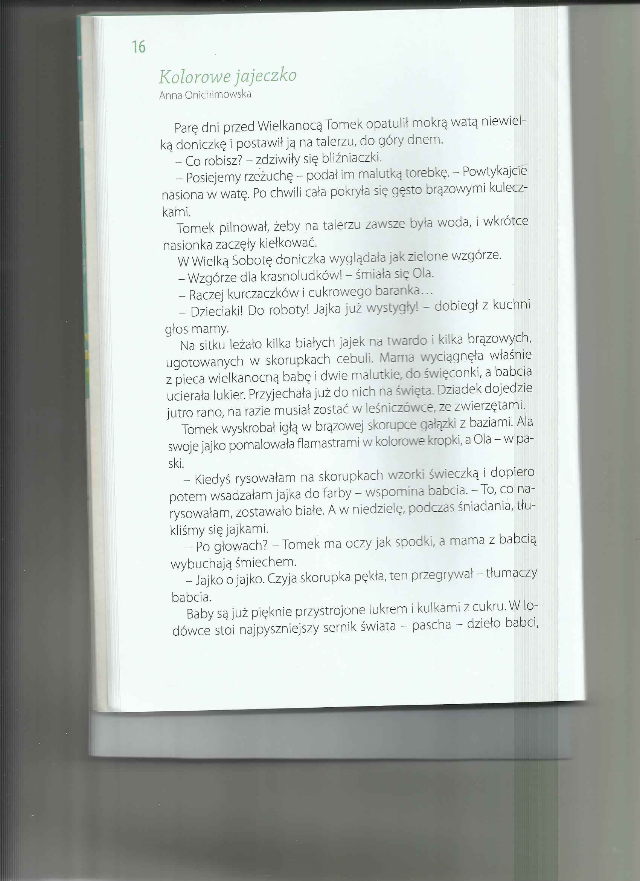

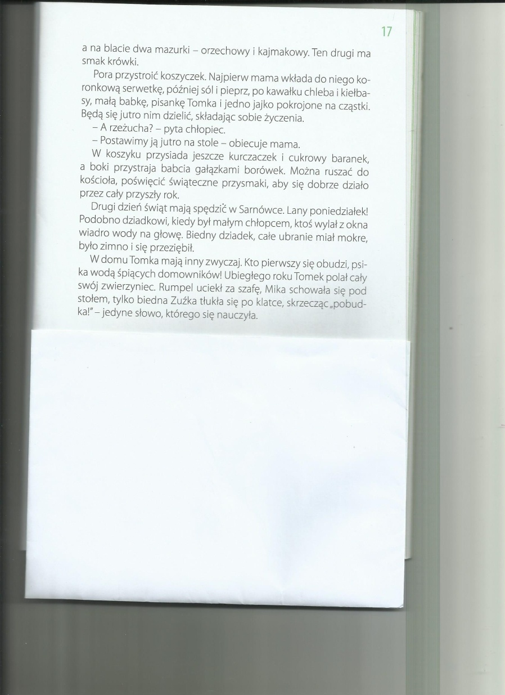

2.Zadaj dziecku pytania dotyczące opowiadania(zwróć uwagę, aby dziecko odpowiadało całymi zdaniami)
-Kto występuje w opowiadaniu ?
-Co zasiał Tomek?
-Kto opowiadał dzieciom o tradycji wielkanocnej?
-O jakiej tradycji opowiadała babcia?
- Co trzeba włożyć do wielkanocnego koszyczka?-
O jakiej tradycji opowiadała babcia (mała podpowiedź -przypada w II dzień świąt)?

3. Obejrzyjcie wspólnie filmy edukacyjne nt. tradycji i symboli wielkanocnych:
https://www.youtube.com/watch?v=r-to1UXYMUA FILM EDUKACYJNY DLA DZIECI PT. TRADYCJE WIELKANOCNE”
https://www.youtube.com/watch?v=PSMcPXs-1vM film edukacyjny SYMBOLE ŚWIAT WIELKANOCNYCH

4.Pora na ćwiczenie ręki -pamiętamy o ćwiczeniach ,każde dziecko chce ,aby jego pismo było ładne i wyraźne .Pamiętamy ,ze wszystkie ćwiczenia wykonujecie ołówkiem ,jeśli ktoś chce może pokolorować obrazki .
DO DZIEŁA !!!

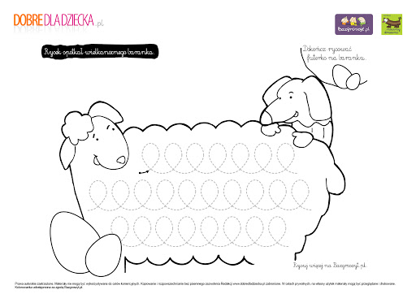

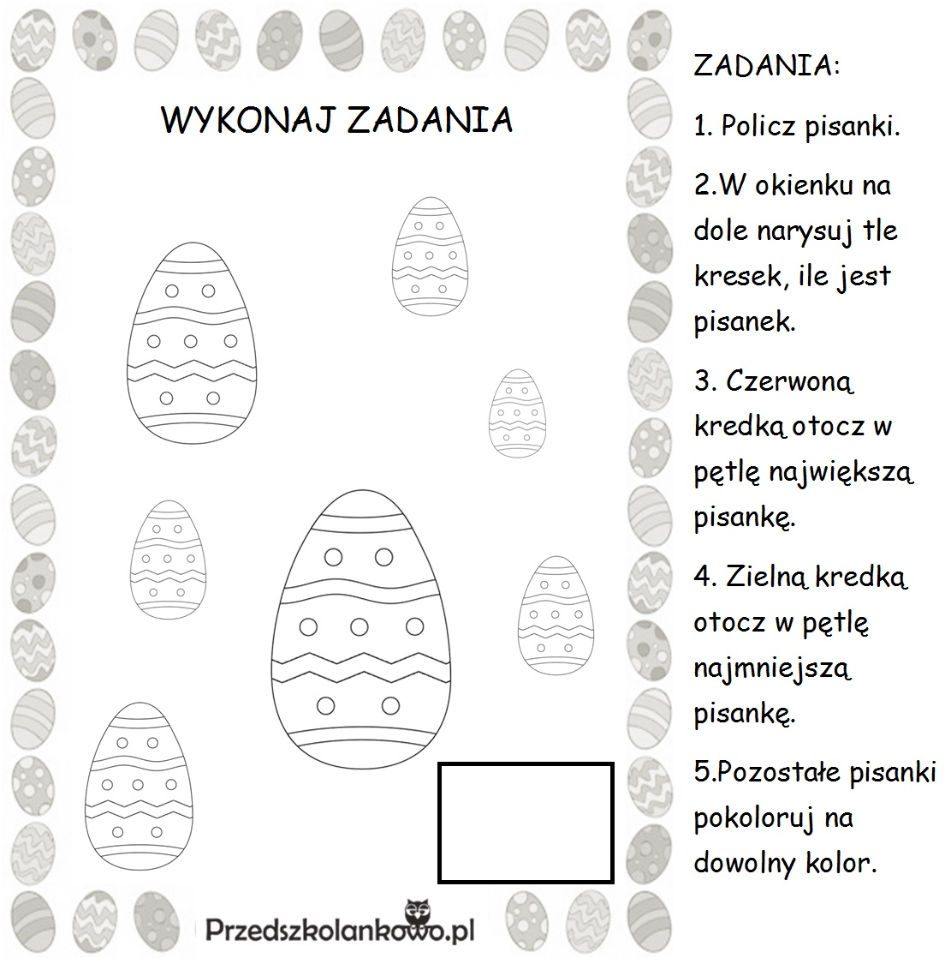

4. spróbujcie sami lub z pomocą rodzica odczytać wyrazy:
BARANEK TOMEK
OLA MIKA
WIELKANOC
WODA SKORUPA
BRAWO!!!!!!

5.Pora trochę sie rozruszać -proponujemy zestaw zabaw i ćwiczeń -utrwalenie
Temat: Zestaw ćwiczeń gimnastycznych prowadzony metodą ruchu rozwijającego Weroniki Sherborne (zestaw rodzic + dziecko) UTRWALENIE życzymy DOBREJ ZABAWY

- Siad w parach (rodzic + dziecko) twarzami do siebie - zamknięcie oczu, wodzenie rękoma (po twarzy, głowie, karku, ramionach i przedramionach).
- Jazda na koniku - rodzic w pozycji na czworaka, dziecko siedzi na nim okrakiem trzymając się go rękoma za ramiona
- Kamień u nogi - leżąc na podłodze dziecko łapie oburącz nogę rodzica, który spacerując po sali ciągnie za sobą je po podłodze
- Wycieczka po sali - ciągnięcie dziecka za ręce po sali
- Rodzic robi mostek, a dziecko obchodzi na czworakach, przechodzi nad, pod, przez, dookoła. Zmiana
- Klęk podparty, poklepywanie partnera po plecach.
- Tunel - rodzic tworzy tunel, dziecko czołga się pod tunelem na plecach, brzuchu itp.
- Skała - rodzic staje stabilnie w rozkroku podpartym lub siedzi mocno podparty o podłoże, dziecko próbuje przesunąć "skałę" , pchając lub ciągnąc w różnych kierunkach
- Równowaga - stojąc do siebie twarzą i trzymając się za ręce, ćwiczący odchylają się i przechodzą do siadu, a następnie razem wstają
Relaksacja, wyciszenie
- Siad prosty w kole, rodzic i dziecko trzymają się za ręce i próbują razem wstać jednocześnie, a potem usiąść nie puszczając rąk
- Wszyscy leżą w dowolnej pozycji i przez 1 minutę nie rozmawiają i nie poruszają się
6.Czy pamiętacie piosenkę "Jestem sobie ogrodniczka"- to jest właśnie ten czas aby jej posłuchać ,może przyjdzie Wam ochota aby zabawić się i zostać ogrodnikiem. Można posadzić cebulkę- będzie świeży szczypiorek albo tak jak bohater opowiadania zasiać rzeżuchę -Wielkanoc już tuz,tuż....

7.Przedszkolacy następne zadania są łatwe ,mamy nadzieje ,że poradzie sobie z nimi bez większych kłopotów.
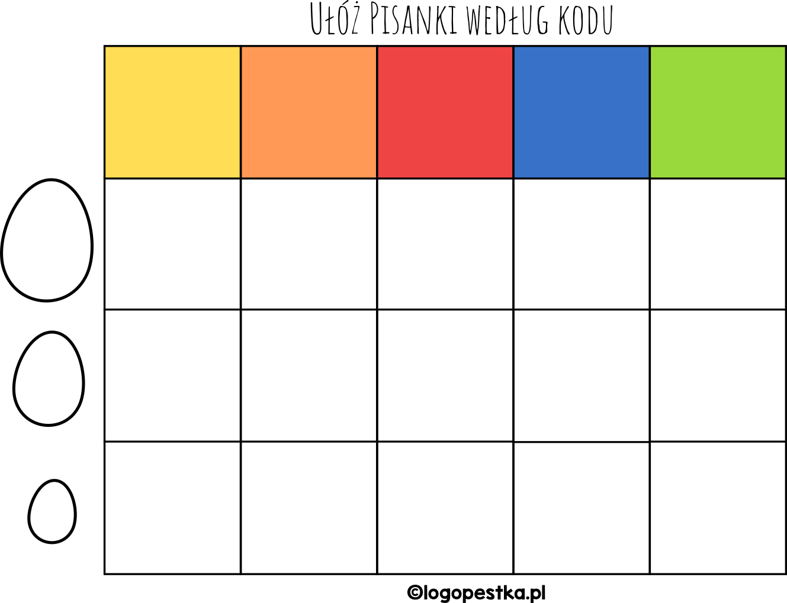

Zamiast rysować można pisanki powycinać z kolorowego papieru. A przy pracy można posłuchać wielkanocnej piosenki:
https://www.youtube.com/watch?v=OCmZrAz3t-U
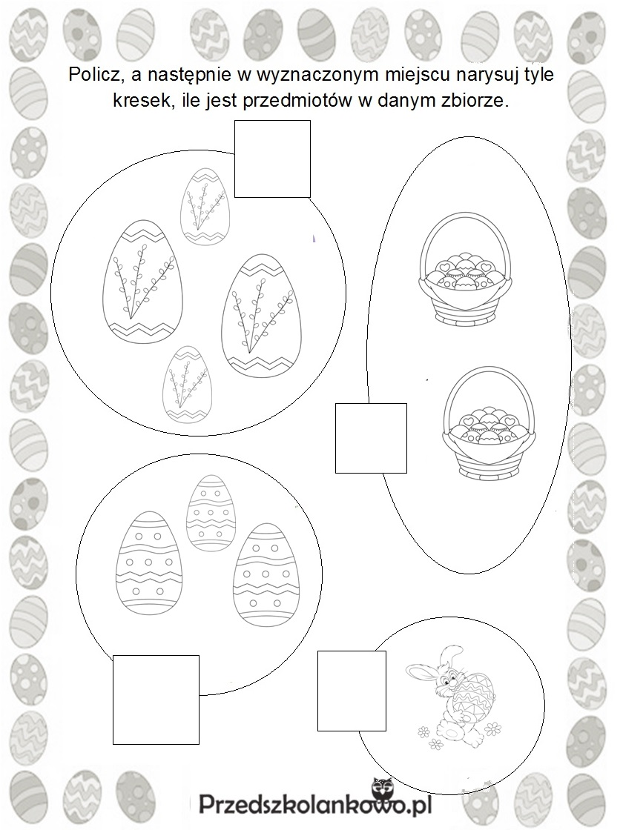
Dodatkowe propozycje związane z WIELKANOCĄ:
https://www.facebook.com/watch/?v=318040339108768 ( jak barwić jajka naturalnie)
https://przedszkolankowo.pl/2018/03/25/mini-zestaw-wiekanoc/plansza-1-4/ ( utrwalenie wiadomości o tradycjach wielkanocnych)
https://www.youtube.com/results?sp=mAEB&search_query=wielkanoc+domisie ( wielkanoca przygoda Domisiów)
https://flipbooki.mac.pl/przedszkole/oa_ks_56/mobile/index.html#p=62 ĆWICZENIA W CZYTANIU ‘ NA WIELKANOCNYM STOLE”
Przykład informacji zwrotnej do nauczyciela
Przykłady informacji zwrotnej:
Imię i nazwisko dziecka: .............................................................
Data: 09.04.2020 (czwartek)……
Proszę wpisać TAK lub NIE….. 1.Dziecko wysłuchało opowiadania i odpowiadało całym zdaniem na pytania
2.Dziecko wzbogaciło wiadomości nt. tradycji i symboli wielkanocnych ( filmy edukacyjne)
3.Dziecko wykonało ćwiczenia grafomotoryczne i matematyczne („ kodowanie”)
4. Dziecko ćwiczyło czytanie wyrazów

Informację zwrotną przesyłajcie proszę na e-mail grupowy: calineczka2020zostanwdomu@gmail.com

Jeśli nie macie takiej możliwości to można skorzystać z Messenger:
Aneta Roga lub Bernadeta Niełacna
Informację zwrotną można przesyłać raz w tygodniu, ale musi ona zawierać króciutki opis każdego dnia. To Państwo decydujecie , czy wysyłacie informację codziennie czy raz w tygodniu (zbiorową).

DZIEKUJEMY ;-)

